
MENU DU 15 AU 19 MARS 2021

 | COLLATION  A PARTIR DE 8h15 | REPAS  DE 11H30 à 13h30
LUNDI 15 | COLLATION | SALADE DE CHOU CHINOIS***/TABOULE/  CAROTTES RAPEES A L’ORANGE ***  NUGGETS DE POISSON *** OU  DOS DE COLIN SAUCE BEURRE BLANC ***  RIZ CREOLE  MOUSSE CHOCOLAT/ENTREMET VANILLE
MARDI 16 | COLLATION | SARDINES A L’ECHALOTE/SALADE DE PATES/  JAMBON BEURRE  COLOMBO DE VEAU * OU  ROTI DE PORC AUX HERBES DE PROVENCE *  CAROTTES VICHY ***  FROMAGE A LA COUPE **  FRUIT DE SAISON
MERCREDI 17   | COLLATION | TOMATE THON/POMELOS/ROULE SURIMI  EMINCE DE DINDE AU CURRY *** OU  HACHE DE VEAU *  POMMES DE TERRE SAUTEES  YAOURT A BOIRE
JEUDI 18  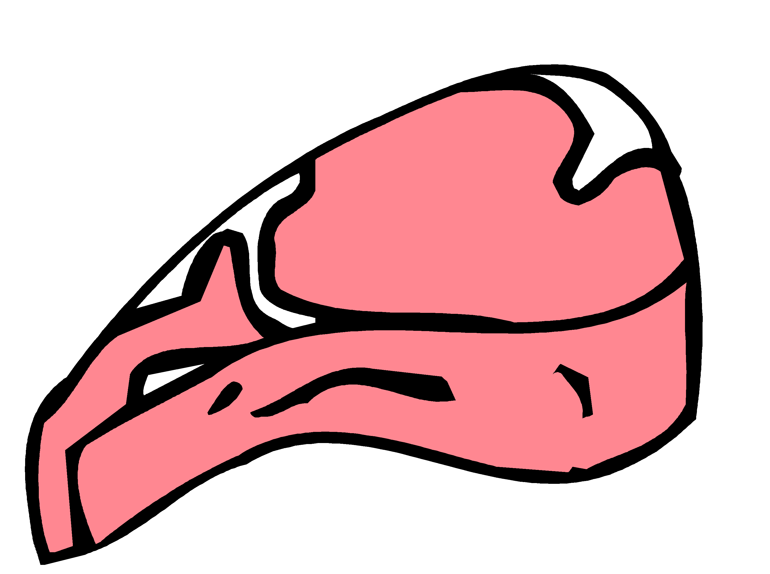 | COLLATION | ROSETTE BEURRE/MAQUEREAUX VIN BLANC/  SALAMI CORNICHONS  PIZZA ***  SALADE  CREME BRULEE/RIZ AU LAIT
VENDREDI 19 | COLLATION | ŒUF MAYONNAISE/TOMATE MAIS/PATE EN CROUTE  CROUSTILLANT FROMAGE OU  FILET MIGNON DE PORC *  PATES BIO AU BEURRE  YAOURT BIO
* Viande française ** Producteur local *** Production Maison **** Végétarien

La Gestionnaire, L’Infirmière, Le Principal,

F. MOUTY I.MANANT A.RAPINAT

